温馨提示：
此套题为Word版，请按住Ctrl,滑动鼠标滚轴，调节合适的观看比例，答案解析附后。关闭Word文档返回原板块。
课时提升作业 二十六
一次函数、二次函数、
幂函数模型的应用举例
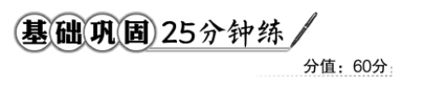
一、选择题(每小题5分,共25分)
1.已知A,B两地相距150km,某人开汽车以60km/h的速度从A地到达B地,在B地停留一小时后再以50km/h的速度返回A地,把汽车离开A地的距离x表示为时间t的函数,解析式是( )
A.x=60t
B.x=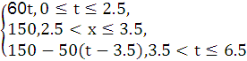
C.x=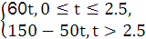
D.x=60t+50
【解析】选B.从A地到B地的来回时间分别为:
=2.5,=3,
则x表示为时间t的函数解析式为
x=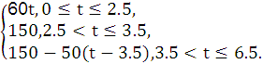
2.(2016·广州高一检测)国内快递1000g以内的包裹的邮资标准如表:
运送距离  x(km) | 0<x≤500 | 500<x  ≤1 000 | 1 000<x  ≤1 500 | 1 500<x  ≤2 000 | …
邮资  y(元) | 5.00 | 6.00 | 7.00 | 8.00 | …
如果某人在南京要快递800g的包裹到距南京1200km的某地,那么他应付的邮资是 ( )
A.5.00元 B.6.00元
C.7.00元 D.8.00元
【解析】选C.由题意可知邮资y与运送距离x(0<x≤2000)的关系为
y=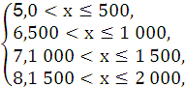
又据题意知x=1200,故y=7.
3.某厂日生产手套总成本y元与手套日产量x副的解析式为y=5x+4000,而手套出厂价格为每副10元,则该厂为了不亏本,日生产手套至少为 ( )
A.200副 B.400副
C.600副 D.800副
【解析】选D.由题意知,10x≥5x+4000,所以x≥800.
4.某公司在甲、乙两地销售一种品牌车,利润(单位:万元)分别为L₁=5.06x-
0.15x²和L₂=2x,其中x为销售量(单位:辆).若该公司在这两地共销售15辆车,则能获得的最大利润为 ( )
A.45.606万元 B.45.6万元
C.45.56万元 D.45.51万元
【解析】选B.依题意可设甲销售x辆,则乙销售(15-x)辆,
所以总利润S=5.06x-0.15x²+2(15-x)
=-0.15x²+3.06x+30(0≤x≤15,且x∈N),
所以当x=10时,S有最大值为45.6万元.
5.(2016·杭州高一检测)如图所示,
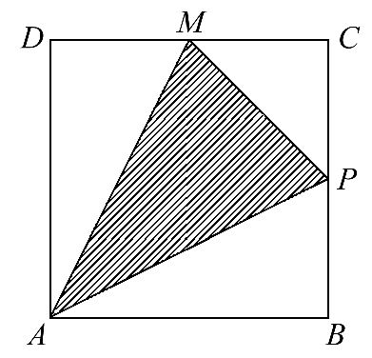
点P在边长为1的正方形的边上运动,设点M是CD边的中点,则当点P沿着路线A-B-C-M运动时,以点P经过的路程x为自变量,以三角形APM的面积y为因变量的函数的图象大致是 ( )
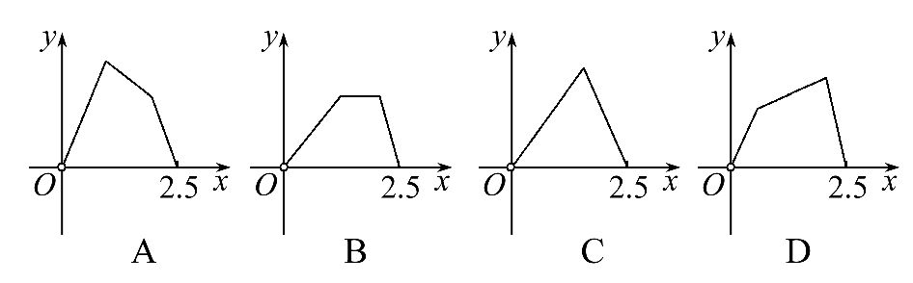
【解题指南】可以先求出各段上的函数解析式,再判断其图象.
【解析】选A.由题意可知,
y=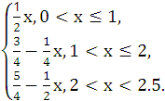
二、填空题(每小题5分,共15分)
6.有m部同样的机器一起工作,需要m小时完成一项任务,设由x部机器(x为不大于m的正整数),则所需时间y(小时)与机器的部数x的函数解析式为________ .
【解析】由题意知,完成一项任务共需m²小时,所以由x部机器去完成一项任务所需时间为y=(0<x≤m且x∈N).
答案:y=(0<x≤m且x∈N)
【补偿训练】某企业生产一种机器的固定成本(即固定投入)为0.6万元,但每生产100台时,又需可变成本(即另增加投入)0.25万元,市场对该机器的需求量为1000台,销售收入(单位:万元)函数为:R(x)=5x-x²(0≤x≤10),其中x是产品的数量(单位:百台),则利润f(x)表示为产量的函数为________________.
【解析】由题意得总成本为0.6+0.25x,从而利润为f(x)=5x-x²-(0.6+0.25x)=-x²+4.75x-0.6(0≤x≤10).
答案:f(x)=-x²+4.75x-0.6(0≤x≤10)
7.某机床总成本y(万元)与产量x(台)之间的函数解析式为y=x²-75x,若每台机器售价为25万元,则该厂获得利润最大时应生产机器台数为________.
【解析】设生产x台,则利润f(x)=-x²+100x
=-(x-50)²+2500,
则当x=50时,利润最大.
答案:50
【补偿训练】某电子产品的利润y(元)关于产量x(件)的函数解析式为y=-3x²+120x,要使利润获得最大值,则产量应为________件.
【解析】由二次函数解析式y=-3x²+120x=-3(x-20)²+1200可知,当x=20时,y取得最大值.
答案:20
8.(2016·新余高一检测)某店从水果批发市场购得椰子两筐,连同运费总共花了300元,回来后发现有12个是坏的,不能将它们出售,余下的椰子按高出成本价1元/个售出,售完后共赚78元.则这两筐椰子原来的总个数为________.
【解析】设原来两筐椰子的总个数为x,成本价为a元/个,
则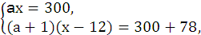解得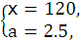
故这两筐椰子原来共有120个.
答案:120
三、解答题(每小题10分,共20分)
9.(2016·信阳高一检测)某商场购进一种每件价格为100元的新商品,在商场试销发现:销售单价x(元/件)与每天销售量y(件)之间满足如图所示的关系:
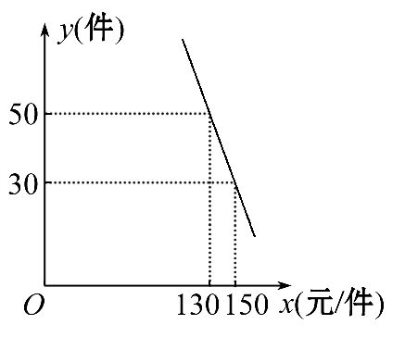
(1)求出y与x之间的函数关系式.
(2)写出每天的利润W与销售单价x之间的函数关系式;若你是商场负责人,会将售价定为多少,来保证每天获得的利润最大,最大利润是多少?
【解析】(1)设y与x之间的函数关系式为y=kx+b(k≠0),由所给函数图象得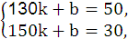解得k=-1,b=180,所以函数关系式为y=-x+180.
(2)W=(x-100)(-x+180)=-x²+280x-18000=-(x-140)²+1600,
当售价定为140元,W_{最大}=1600,所以售价定为140元/件时,每天最大利润为1600元.
10.(2016·沈阳高一检测)某游乐场每天的盈利额y元与售出的门票张数x之间的函数关系如图:
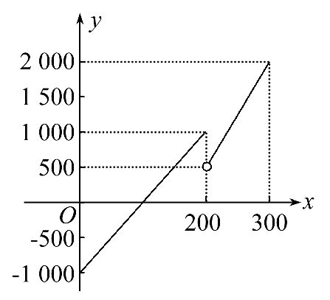
其中200元为普通顾客的心理价位线,试由图象解决下列问题:
(1)求y与x的函数解析式.
(2)要使游乐场每天的盈利额超过1000元,每天至少卖出多少张门票?
【解析】(1)由图象知,可设y=k₁x+b₁(k₁≠0),
当x∈[0,200]时,过点(0,-1000)和(200,1000),
解得k₁=10,b₁=-1000,从而y=10x-1000;
当x∈(200,300]时,过点(200,500)和(300,2000),
可设y=k₂x+b₂(k₂≠0)解得k₂=15,
b₂=-2500,从而y=15x-2500,
所以y=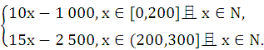
(2)要使每天的盈利额超过1000元,则x∈(200,300],由15x-2500>1000得,x>,故至少需要卖出234张门票.
【补偿训练】某蛋糕厂生产某种蛋糕的成本为40元/个,出厂价为60元/个,日销售量为1000个.为适应市场需求,计划提高蛋糕档次,适度增加成本,若每个蛋糕成本增加的百分率为x(0<x<1),则每个蛋糕的出厂价相应提高的百分率为0.5x,同时预计日销售量增加的百分率为0.8x,已知日利润=(出厂价—成本)×日销售量,且设增加成本后的日利润为y.
(1)写出y与x的函数解析式.
(2)为使日利润有所增加,问x应在什么范围内?
【解析】(1)由题意得
y=[60×(1+0.5x)-40×(1+x)]×1000×(1+0.8x)
=2000(-4x²+3x+10)(0<x<1).
(2)要保证日利润有所增加,
当且仅当
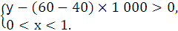即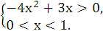
解得0<x<.
所以为保证日利润有所增加,x应满足0<x<.
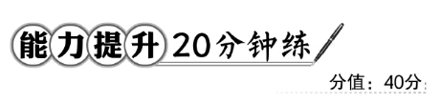
一、选择题(每小题5分,共10分)
1.(2016·济南高一检测)随着海拔高度的升高,大气压强下降,空气中的含氧量也随之下降,且含氧量y(g/m³)与大气压强x(kPa)成正比例函数关系.当x=36kPa时,y=108g/m³,则y与x的函数解析式为 ( )
A.y=3x(x≥0) B.y=3x
C.y=x(x≥0) D.y=x
【解析】选A.由题意设y=kx(k≠0),将(36,108)代入解析式可得k=3,故y=3x,考虑到含氧量不能为负数,故x≥0.
2.(2016·厦门高一检测)某商场以每件30元的价格购进一种商品,试销中发现,这种商品每天的销量m(件)与售价x(元)满足一次函数:m=162-3x,若要每天获得最大的销售利润,每件商品的售价应定为 ( )
A.30元 B.42元
C.54元 D.越高越好
【解析】选B.设日销售利润为y元,
则y=(x-30)(162-3x),30≤x≤54,
将上式配方得y=-3(x-42)²+432,
所以当x=42时,日销售利润最大.
【补偿训练】某种电热水器的水箱盛满水是200升,加热到一定温度可浴用.浴用时,已知每分钟放水34升,在放水的同时注水,t分钟注水2t²升,当水箱内水量达到最小值时,放水自动停止.现假定每人洗浴用水65升,则该热水器一次至多可供几人洗澡?( )
A.3人 B.4人 C.5人 D.6人
【解析】选B.水箱内水量y=200+2t²-34t,当t=时,y有最小值,此时共放水34×=289升,≈4.4,故至多可供4人洗澡.
二、填空题(每小题5分,共10分)
3.(2016·武汉高一检测)某车站有快慢两种列车,始发站距终点站7.2km,慢车到达终点站需16min,快车比慢车晚发车3min,且匀速行驶10 min后到达终点站,则快车所行驶路程y关于慢车行驶时间x的函数解析式为________.
【解析】x的取值范围为[0,16],当0≤x≤3时,快车还未发车;当3<x≤13时,快车的速度为0.72千米每分钟,y=0.72(x-3);当13<x≤16时,快车已到达终点站,y始终不变,为7.2.
答案:y=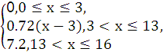
4.(2016·杭州高一检测)汽车驾驶员发现前方有障碍物时会紧急刹车,这一过程中,由于人的反应需要时间,汽车在惯性的作用下有一个刹车距离,设停车安全距离为s,驾驶员反应时间内汽车所行驶距离为s₁,刹车距离为s₂,则s=s₁+s₂,而s₁与反应时间t有关,s₁=10ln(t+1),s₂与车速v有关,s₂=bv².某人刹车反应时间为-1秒,当车速为60km/h时,紧急刹车后滑行的距离为20米,若在限速100km/h的高速公路上,则该汽车的安全距离为________.(精确到米)
【解析】因为刹车反应时间为-1秒,
所以s₁=10ln(-1+1)=10ln=5,
当车速为60km/h时,紧急刹车后滑行的距离为20米,
则s₂=b·60²=20,解得b=,
即s₂=v².
若v=100,则s₂=×100²≈56,s₁=5,
则该汽车的安全距离s=s₁+s₂≈56+5=61(米).
答案:61

三、解答题(每小题10分,共20分)
5.(2016·银川高一检测)有一长为24米的篱笆,一面利用墙(墙最大长度是10米)围成一个矩形花圃,设该花圃宽AB为x米,面积是y平方米.
(1)求出y关于x的函数解析式,并指出x的取值范围.
(2)当花圃一边AB为多少米时,花圃面积最大?并求出这个最大面积.
【解析】(1)如图所示:
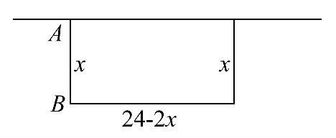
因为0<24-2x≤10,
所以7≤x<12,
所以y=x(24-2x)=-2x²+24x(7≤x<12).
(2)由(1)得:y=-2x²+24x=-2(x-6)²+72,
又7≤x<12,所以AB=7米时,y最大为70平方米.
6.(2016·苏州高一检测)已知某食品厂需要定期购买食品配料,该厂每天需要食品配料200千克,配料的价格为1.8元/千克,每次购买配料需支付运费236元,每次购买来的配料还需支付保管费用,其标准如下:7天以内(含7天),无论重量多少,均按10元/天支付;超出7天以外的天数,根据实际剩余配料的重量,以每天0.03元/千克支付.
(1)当9天购买一次配料时,求该厂用于配料的保管费用P是多少元?
(2)设该厂x天购买一次配料,求该厂在这x天中用于配料的总费用y(元)关于x的函数解析式,并求该厂多少天购买一次配料才能使平均每天支付的费用最少?
【解析】(1)第8天剩余配料为200×9-200×7=400(千克),
第9天剩余配料200×9-200×8=200(千克),
则该厂第8天和第9天剩余配料的重量分别是400千克,200千克.
当9天购买一次配料时,该厂用于配料的保管费用
P=70+0.03×200×(1+2)=88(元).
答:当9天购买一次配料时,该厂用于配料的保管费用P是88元.
(2)①当x≤7时,
y=360x+10x+236=370x+236;
②当x>7时,
y=360x+236+70+6[(x-7)+(x-6)+…+2+1]=3x²+321x+432.
所以设该厂x天购买一次配料平均每天支付的费用为W元,
当x≤7时,W=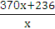,
当x>7时,W=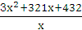,
因为当x≤7时,W=370+,
所以当且仅当x=7时,
W有最小值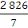≈404(元),
当x>7时,
W==3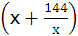+321
=3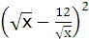+393,
所以当x=12时,W有最小值393元,且393<404.
答:该厂在这x天中用于配料的总费用y(元)关于x的函数解析式是y=370x+236(x≤7),y=3x²+321x+432(x>7),该厂12天购买一次配料才能使平均每天支付的费用最少.
关闭Word文档返回原板块

